养老机构备案办事指南

一、事项名称：养老机构备案
二、设定和实施依据：
(《民政部关于贯彻落实新修改的<中华人民共和国老年人权益保障法>的通知》（民函〔2019〕1号），颁布日期：2019年1月2日）二、依法做好登记和备案管理工作 养老机构登记后即可开展服务活动，并应当向民政部门备案，真实、准确、完整地提供备案信息，填写备案书和承诺书，民政部门应当提供备案回执，书面告知养老机构运营基本条件以及本区域现行养老服务扶持政策措施清单。
（《养老机构管理办法》（民政部66号令），颁布日期：2020年9月1日）第十条 营利性养老机构办理备案，应当在收住老年人后10个工作日以内向服务场所所在地的县级人民政府民政部门提出。非营利性养老机构办理备案，应当在收住老年人后10个工作日以内向登记管理机关同级的人民政府民政部门提出。第十一条 养老机构办理备案，应当向民政部门提交备案申请书、养老机构登记证书、符合本办法第四条要求的承诺书等材料，并对真实性负责。
三、受理条件：
（一）申办人是依法成立的组织或具有完全民事行为能力的自然人，可以向养老机构服务场所所在地的县（市、区）级以上人民政府民政部门申请备案；
（二）有规范的名称、住所、机构章程和管理制度；
（三）有符合养老机构相关规范和技术标准，符合国家建筑安全、消防安全、食品药品监督管理等部门要求的基本生活用房、设施设备和活动场所；
（四）有与开展养老服务相适应的管理人员、专业技术人员和服务人员；
（五）床位数在10张以上；
（六）养老机构内设医疗机构的，应当履行相应的医疗机构设置审批手续；
（七）养老机构内设电梯等特种设备，应当取得特种设备许可证；
（八）法律、法规、规章规定的其他条件。
四、办事情形与材料：
序号 | 材料名称 | 材料类型 | 材料形式 | 来源渠道 | 纸质材料份数 | 填报须知 | 必要性 | 受理标准
1 | 设置养老机构备案书 | 原件 | 纸质 | 登记机关 | 2份 | 暂无 | 必须 | 申请材料齐全
2 | 备案承诺书 | 原件 | 纸质 | 登记机关 | 2份 | 暂无 | 必须 | 申请材料齐全

五、办理流程图：
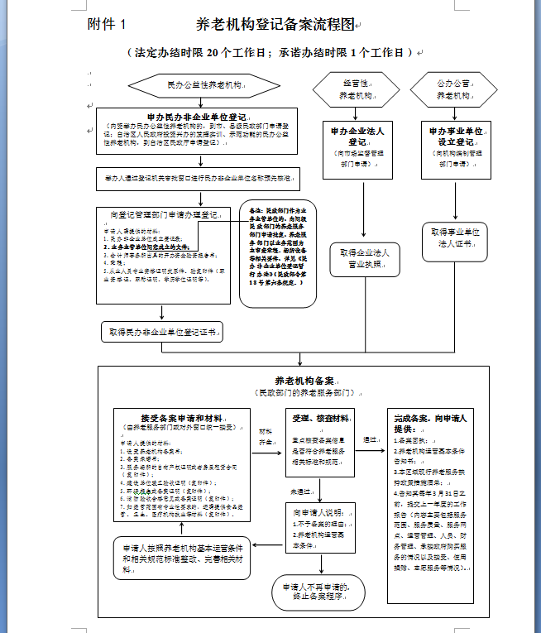
六、审批结果名称：设置养老机构备案回执
七、审批结果样本：
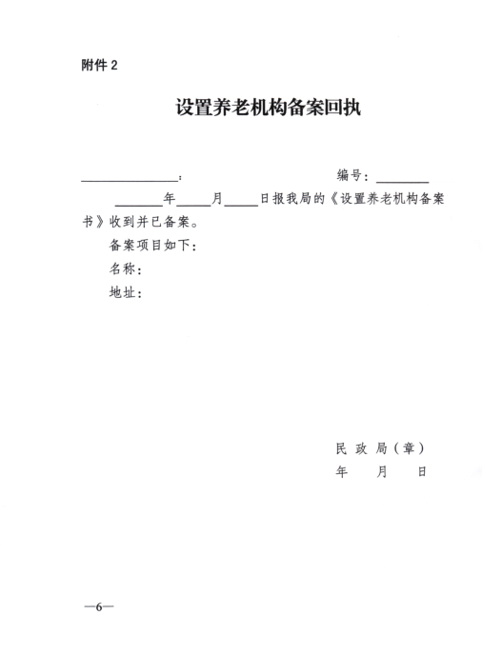
八、法定时限：20工作日
九、承诺时限：1工作日
十、是否收费：否
十一、中介服务：否
十二、行使层级：县级
十三、审核要点：按照办事流程需进行审核、现场检查。审核提交材料是否齐全，并符合要求。
十四、到现场次数：1次

